
Maminy z Rozhraní ve spolupráci s obcí Holasice
pořádají
B L E Š Í T R H
aneb co se nehodí doma Vám,
může se hodit někomu jinému

v sobotu 19.5.2012 od 9 do 12 a od 15 do 18 hodin

Náběr zboží : pátek 18.5. od 8 – 11 a od 15 – 18 hodin
(mějte očíslovaný seznam zboží a jeho ceny)
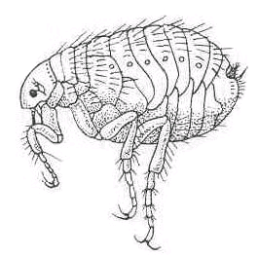
Vrácení neprodaného zboží : v sobotu od 18 do 19 hodin

KDE – v holasické sokolovně

CO NABÍRÁME – menší kusy nábytku, menší koberce, bižuterie, sponky a gumičky, korálky, náramky, hračky, sportovní vybavení, keramiku, sklo, porcelán, knihy, časopisy, tašky, kabelky, ozdoby, povlečení, polštářky, deky, látky, záclony, ubrusy, kuchyňské potřeby, obrazy, dekorace na pověšení, kazety, CD, DVD a mnoho dalších věcí…☺

CO NENOSTE – oblečení, boty, jídlo, pití, kosmetiku

CENY – ideální ceny Vašeho zboží by měly být do 50,-

MANIPULAČNÍ POPLATKY – za kus vybíráme 1,-
+ 10 % z prodeje

Malé občerstvení bude zajištěno.
Budeme se na Vás těšit a pořádně proberte komory, sklepy a třinácté komnaty…
Máte-li dotazy, volejte nebo pište – Jitka 607950133

